ГОСУДАРСТВЕННОЕ БЮДЖЕТНОЕ ОБРАЗОВАТЕЛЬНОЕ УЧРЕЖДЕНИЕ
ГИМНАЗИЯ №67
ПЕТРОГРАДСКОГО РАЙОНА САНКТ-ПЕТЕРБУРГА

Методическая разработка урока математики
с применением мультимедийных приложений

Табличное умножение в пределах 20
(Тема раздела «Умножение».
2 класс. УМК «Перспектива» )

Автор:
Л.А.Спирина
учитель начальных классов

Санкт-Петербург
2011-2012
Аннотация
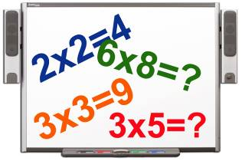
Данная разработка представляет собой методический материал для проведения урока математики по теме «Табличное умножение в пределах 20» в рамках изучения раздела «Умножение».
При проведении урока используется мультимедийное приложение, созданное в программе Microsoft Power Point и интерактивная доска. Мультимедийное приложение оформлено в виде тренажёра по проверке у учащихся знаний таблицы умножения в пределах 20 и навыков вычисления. Мультимедийное приложение оформлено в качестве дидактической игры и повышает познавательный интерес учащихся. На уроке перед учащимися ставится проблема – необходимо разгадать название созвездия («Умножение») и для этого пройти испытания, на которых проверяются знания учащихся.
При разработке урока учитывались нормативы САНПИН, в которых отмечается ограниченное использование средств ТСО на уроках в начальной школе.
Данная разработка содержит материал для снятия зрительного напряжения после использования интерактивной доски, который может широко использоваться в учебном процессе.
Зарядка для глаз «Назови фигуру» представляет собой поиск в учебном пространстве необходимой цветной геометрической фигуры. Учащиеся ищут фигуры, которые находятся от них на разном расстоянии, и это позволяет снять напряжении с глаз, которое возникает после постоянной фокусировки на экран интерактивной доски. Проводится в виде устного счёта до или после использования интерактивной доски.
Разработка может быть использована педагогом при изучении темы «Табличное умножение», не зависимо от учебно-методического комплекта.

Содержание

- Введение…………………………………………………………… с.4

- Основная часть методической разработки………………………. с.5

- Заключение………………………………………………………… с. 12

- Список используемых источников………………………………. с. 13

- Приложение……………………………………………………….... с.14

Введение
В концепции модернизации российского образования определены новые приоритеты. Одним из ведущих аспектом является подготовка подрастающего поколения к жизни в постоянно изменяющемся информационном обществе. Новые тенденции в современном образовании требуют от педагога создания развивающей образовательной среды с применением информационных технологий.
Средства ИКТ и, в частности, использование мультимедийных приложений позволяет создать активную образовательную среду, применить деятельностный подход в обучении, личностно-ориентированный подход, проблемный подход и т.д.
Актуальность применения мультимедиа технологий на уроках в начальной школе объясняется внедрением ФГОС. В ходе реализации ФГОС возникает необходимость применять ИКТ на уроках в начальной школе, так как это позволяет решить ряд поставленных перед учителем задач:
- развивать информационную культуру учащихся;
- формировать универсальные учебные навыки,
- развивать логическое мышление,
- развивать творческие способности учащихся
- и многие другие.
Для реализации ФГОС в современном образовательном процессе необходимо использовать новые технические средства, а также новые формы и методы преподавания.
Уроки в игровой интерактивной форме воспринимаются учащимися с большим интересом, и учебный материал усваивается легче, поэтому применение мультимедийных приложений позволяет решать и учебные задачи и задачи по здоровьесбережению.

Основная часть методической разработки урока
Табличное умножение в пределах 20
Цель урока: закрепить знание учащихся по таблице умножения в пределах 20
Тип урока: обобщение и закрепление полученных знаний.
Задачи урока по формированию УУД:
- продолжить формирование предметного умения заменять сложение одинаковых слагаемых действием умножением,
- отработать метапредметное познавательное умение определять взаимосвязь между действиями сложением и умножением,
- совершенствовать предметные умения решать задачи,
- формировать личностное умение – проявление интереса к изучаемому предмету, логическое мышление,
- формировать регулятивные умения: действовать по плану, стремить к выполнению поставлено задачи, самостоятельно выполнять задание,
- продолжить отрабатывать матепредметное умение работать с интерактивной доской.

Оборудование
Средства ИКТ
1. Проектор
2. Компьютер (ноутбук)
3. Интерактивная доска
Дидактический материал
1. Карточки для индивидуальной работы
2. Разноцветные геометрические фигуры с числами
3.Мультимедийное приложение
(тренажёр выполненный в программе Microsoft Power Poiht)

ХОД УРОКА

1. Организационный момент

С неба звездочка упала,
В гости к детям забежала.
Две кричат во след за ней:
«Не за будь своих друзей!»
Сколько ярких звезд пропало,
С неба звездного упало?
Найдите в нашем классе звёзды, которые упали. Сколько их?
2. Устный счет
Зарядка для глаз «Назови фигуру»
Учитель называет выражения: 2х3, 4х5, 6х2, 5х2, 4х3, 7х2, 2х9, 3х3, 8х2, 2х4, 4х4.
Учащиеся вычисляют, находят геометрическую фигуру с нужным числом и называют ответ по образцу: «красный круг», «зелёный квадрат» и т.д.
Приложение 1

3. Работа с мультимедийным приложением (тренажёр)

Сегодня мы отправляемся в путешествие по галактике «Математика».
Но для начала необходимо угадать название созвездия, к которому движется наш космический корабль.
Слайд 2
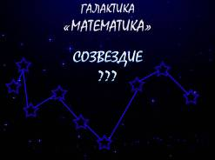
На пути будут встречаться трудности, но не стоит их бояться, вам помогут ваши знания.
А вот и звездочёт. Ему надо помочь посчитать звёзды. Посмотрите, звёзды расположены как-то по-особенному. Что вы заметили? (Звёзды расположены группами, всего 3 группы в каждой по 2 звезды)
Дети подбирают необходимое выражение из предлагаемых (2х3, 6х1, 3х2) для решения поставленной задачи и объясняют свой выбор.
Один из учеников отмечает правильный ответ на интерактивной доске. В случае неправильного ответа картинка исчезает, в случае правильного увеличивается (это действует и для последующих нескольких заданий)
Слайд 3(с интерактивными кнопками)
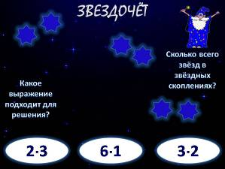
Вы успешно справились с заданием и вам в приз дали подсказку. Вы отгадали одну букву созвездия. Это буква О.
Слайд 4
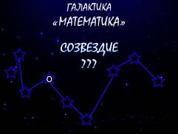
И снова звездочёту требуется ваша помощь. Выполняют аналогичное задание – выбор подходящего выражения и решают задачу. (В группе по 3 звезды, всего 4 группы звёзд. Выражения: 4х3, 1х12, 3х4)
Один из учеников отмечает правильный ответ на интерактивной доске.
Слайд 5(с интерактивными кнопками)
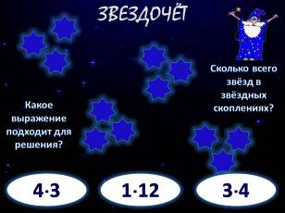
А вот и ещё одна буква. Это буква Е.
Слайд 6
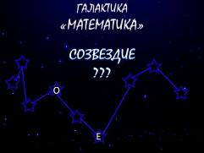
А вот и новое испытание. Вокруг звезды могут вращаться планеты. Ваша задача определить, какая звезда имеет такое количество планет, которое написано в круге.
Несколько учащихся выходят по очерёди и выполняют задание.
Ответы отмечают на интерактивной доске.

Слайд 7(с интерактивными кнопками)
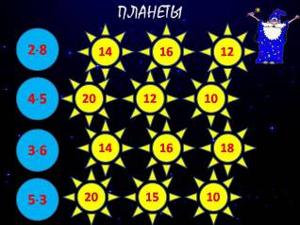
За выполнение задания вы получили сразу 2 буквы: Н и И
Слайд 8
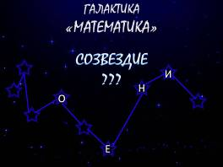
Наш космический корабль должен совершить состыковку со станцией, но для этого необходима точность. Скажите какие из предлагаемых чисел можно разделить на 2. Вспомните умножение числа 2.
Дети из предложенных чисел выбирают, те которые делятся на 2. Отмечают их на интерактивной доске. Числа загораются другим цветом. В случае нажатия на неправильный ответ, данное число исчезает.
Слайд 9 (с интерактивными кнопками)
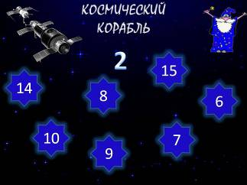

Вы смогли пройти испытание. И вот ещё одна буква Н.
Слайд 10.
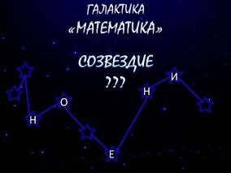
Чтобы состыковка прошла успешно нужно ещё выбрать числа, которые делятся на 3. Для этого вспомните умножение числа 3.
Учащиеся выполняют задание аналогичное предыдущему.
Слайд 11(с интерактивными кнопками)
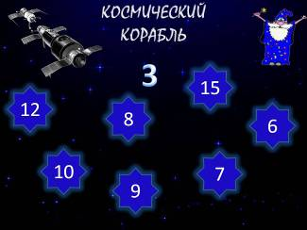
Получают две новые буквы: Е и М.
Слайд 12
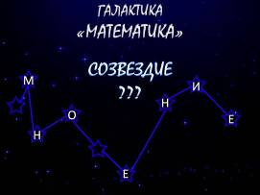
А вот и секретный код, который вам необходимо отгадать.
Учащимся предлагается задание, в котором число раскладывается на одинаковые слагаемые.
При правильном выполнении можно отгадать код.

16=___+____ ответ слагаемое 8

15=___+___+___+___+___ ответ слагаемое 3

12=___+___+___ ответ слагаемое 4

14=___+___+___+___+___+___+___ ответ слагаемое 2
Код: 8342

Слайд 13(с интерактивными кнопками)
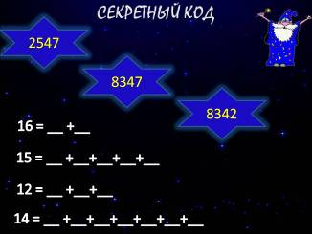

Посмотрите внимательно на доску, скажите, какой смысл действия умножения (Это сложение одинаковых слагаемых)
Как можно заменить 16=___+___
(16= 8х2)
Что означает первое число в выражении 8 х2 (число 8 – это слагаемое, которое складывается несколько раз)
Что означает второе число в выражении 8х2 (число 2 означает количество слагаемых)
Вы получили оставшиеся буквы: Ж и У
Слайд 14
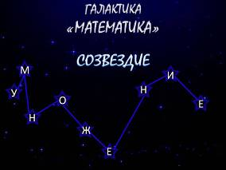
Получилось созвездие – «УМНОЖЕНИЕ»
Молодцы вы прошли все испытания!
Слайд 15
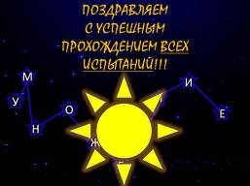

4. Гимнастика для глаз
Без гимнастики, друзья,
Нашим глазкам жить нельзя!
Крепко глазки закрываем.
Раз, два, три, четыре, пять,
Будем глазки открывать.
Жмуримся и открываем
Жмуримся и открываем
А теперь мы поморгаем…

Физкультминутка
Мы решали, мы решали,
Что-то очень мы устали.
Мы сейчас потопаем,
Ручками похлопаем,
Раз присядем,
Быстро встанем,
Улыбнемся,
Тихо сядем.

5. Индивидуальная работа по карточкам
Приложение 2

6. Рефлексия
В чём вам сегодня помогли знания таблицы умножения?
Где ещё вам в жизни могут пригодиться эти знания?

*Приложение 3. Один из вариантов оформления классной работы.

Заключение

Данная методическая разработка рекомендуется для использования учителям начальной школы при изучении темы «Табличное умножение в пределах 20».
Методическая разработка позволяет провести урок в игровой интерактивной форме, что позволяет закрепить изученный ранее материал и повысить мотивацию к изучению предмета. Игровые формы уроков учащиеся воспринимают более позитивно, без особого напряжения, что положительно сказывается на здоровьесбережении.
Чтобы учащиеся не воспринимали использование на уроках интерактивной доски и мультимедийных приложений как развлечение, во второй части урока предусмотрен контроль, учащимся необходимо выполнить задания по изученному материалу.
На современном уроке при реализации ФГОС учителю могут помочь современные технические средства и современные технологии обучения.
Методическая разработка может также являться образцом для создания педагогом своей собственной разработки с применением мультимедийных приложений сделанных в программе Microsoft Power Point с применением триггеров.
Учителя, которые смогут овладеть данной технологией, могут разнообразить свои уроки и сделать их более современными.
У учащихся постепенно формируется информационная культура. Учащиеся, которые пользуются техническими средствами для обучения, творчества не имеют компьютерной игровой зависимости, что, несомненно, положительно сказывается на их здоровье.

Список используемых источников
- Концепция модернизации российского образования на период до 2020 года.
- Федеральный государственный образовательный стандарт начального общего образования от 6 октября 2009 года №373.
- "Использование ЦОР в начальной школе" http://zor2009.ucoz.ru/index/obuchalka/0-14
- Алгоритм создания презентации с использованием триггеров http://plachotnik.ucoz.ru/load/2-1-0-1

Триггеры в презентации. Применение. Создание слайда с триггерами.

http://www.nachalka.com/node/1387

Видео-курс «Новое в Power Point 2010»

http://www.teachvideo.ru/

Сеть творческих учителей http://www.it-n.ru/

Методсовет. Методический портал учителя.

Триггеры в создании тренажеров

http://metodsovet.su/board/triggery_v_sozdanii_trenazherov/2

Методисты. Профессиональное общество педагогов.

http://metodisty.ru/m/files/home/

ПРИЛОЖЕНИЕ
Приложение 1

Приложение 2
Карточка 1
1. Заполни окошки, чтобы выражения были верными.
+ + + + + + + = 16
+ + + + = 5
+ + = 18
2. Вычисли и запиши ответ в окошко.
3 ⋅ 4 = 2 ⋅ 7 =
2 ⋅ 6 = 9 ⋅ 2 =
5 ⋅ 4 = 1 ⋅ 8 =

3. Придумай задачу по рисунку и реши её действием умножением.


⋅ = ( )

Ответ:______________________________

Карточка 2
1. Заполни окошки, чтобы выражения были верными.
+ + = 15
+ + + + + + + + = 18
+ + + + + = 6
2. Вычисли и запиши ответ в окошко.
4 ⋅ 4 = 2 ⋅ 5 =
7 ⋅ 2 = 8 ⋅ 2 =
6 ⋅ 3 = 9 ⋅ 1 =

3. Придумай задачу по рисунку и реши её действием умножением.


⋅ = ( )

Ответ:______________________________

Приложение 3
Классная работа
Путешествие по галактике «МАТЕМАТИКА»
1. Посмотри на экран. Сколько звёзд в звёздных скоплениях?
Запиши ответ:
Закрась карандашом правильное выражение:
2⋅3
6⋅1
3⋅2

2. Посмотри на экран. Сколько звёзд в звёздных скоплениях?
Запиши ответ:
Закрась карандашом правильное выражение:
4⋅3
1⋅12
3⋅4

3. Вычисли и запиши ответы:
2⋅8 = 4⋅5 = 3⋅6 = 5⋅3=
4. Обведи карандашом числа, которые делятся на 2:
14, 10, 8, 9, 15, 7, 6
5. Обведи карандашом числа, которые делятся на 3:
12, 10, 8, 9, 15, 7, 6
6. Запиши число в виде одинаковых слагаемых и разгадай секретный код:
16 = __ +__
15 = __ +__+__+__+__
12 = __ +__+__
14 = __ +__+__+__+__+__+__
Правильный код закрась:
2547
8347
8342

